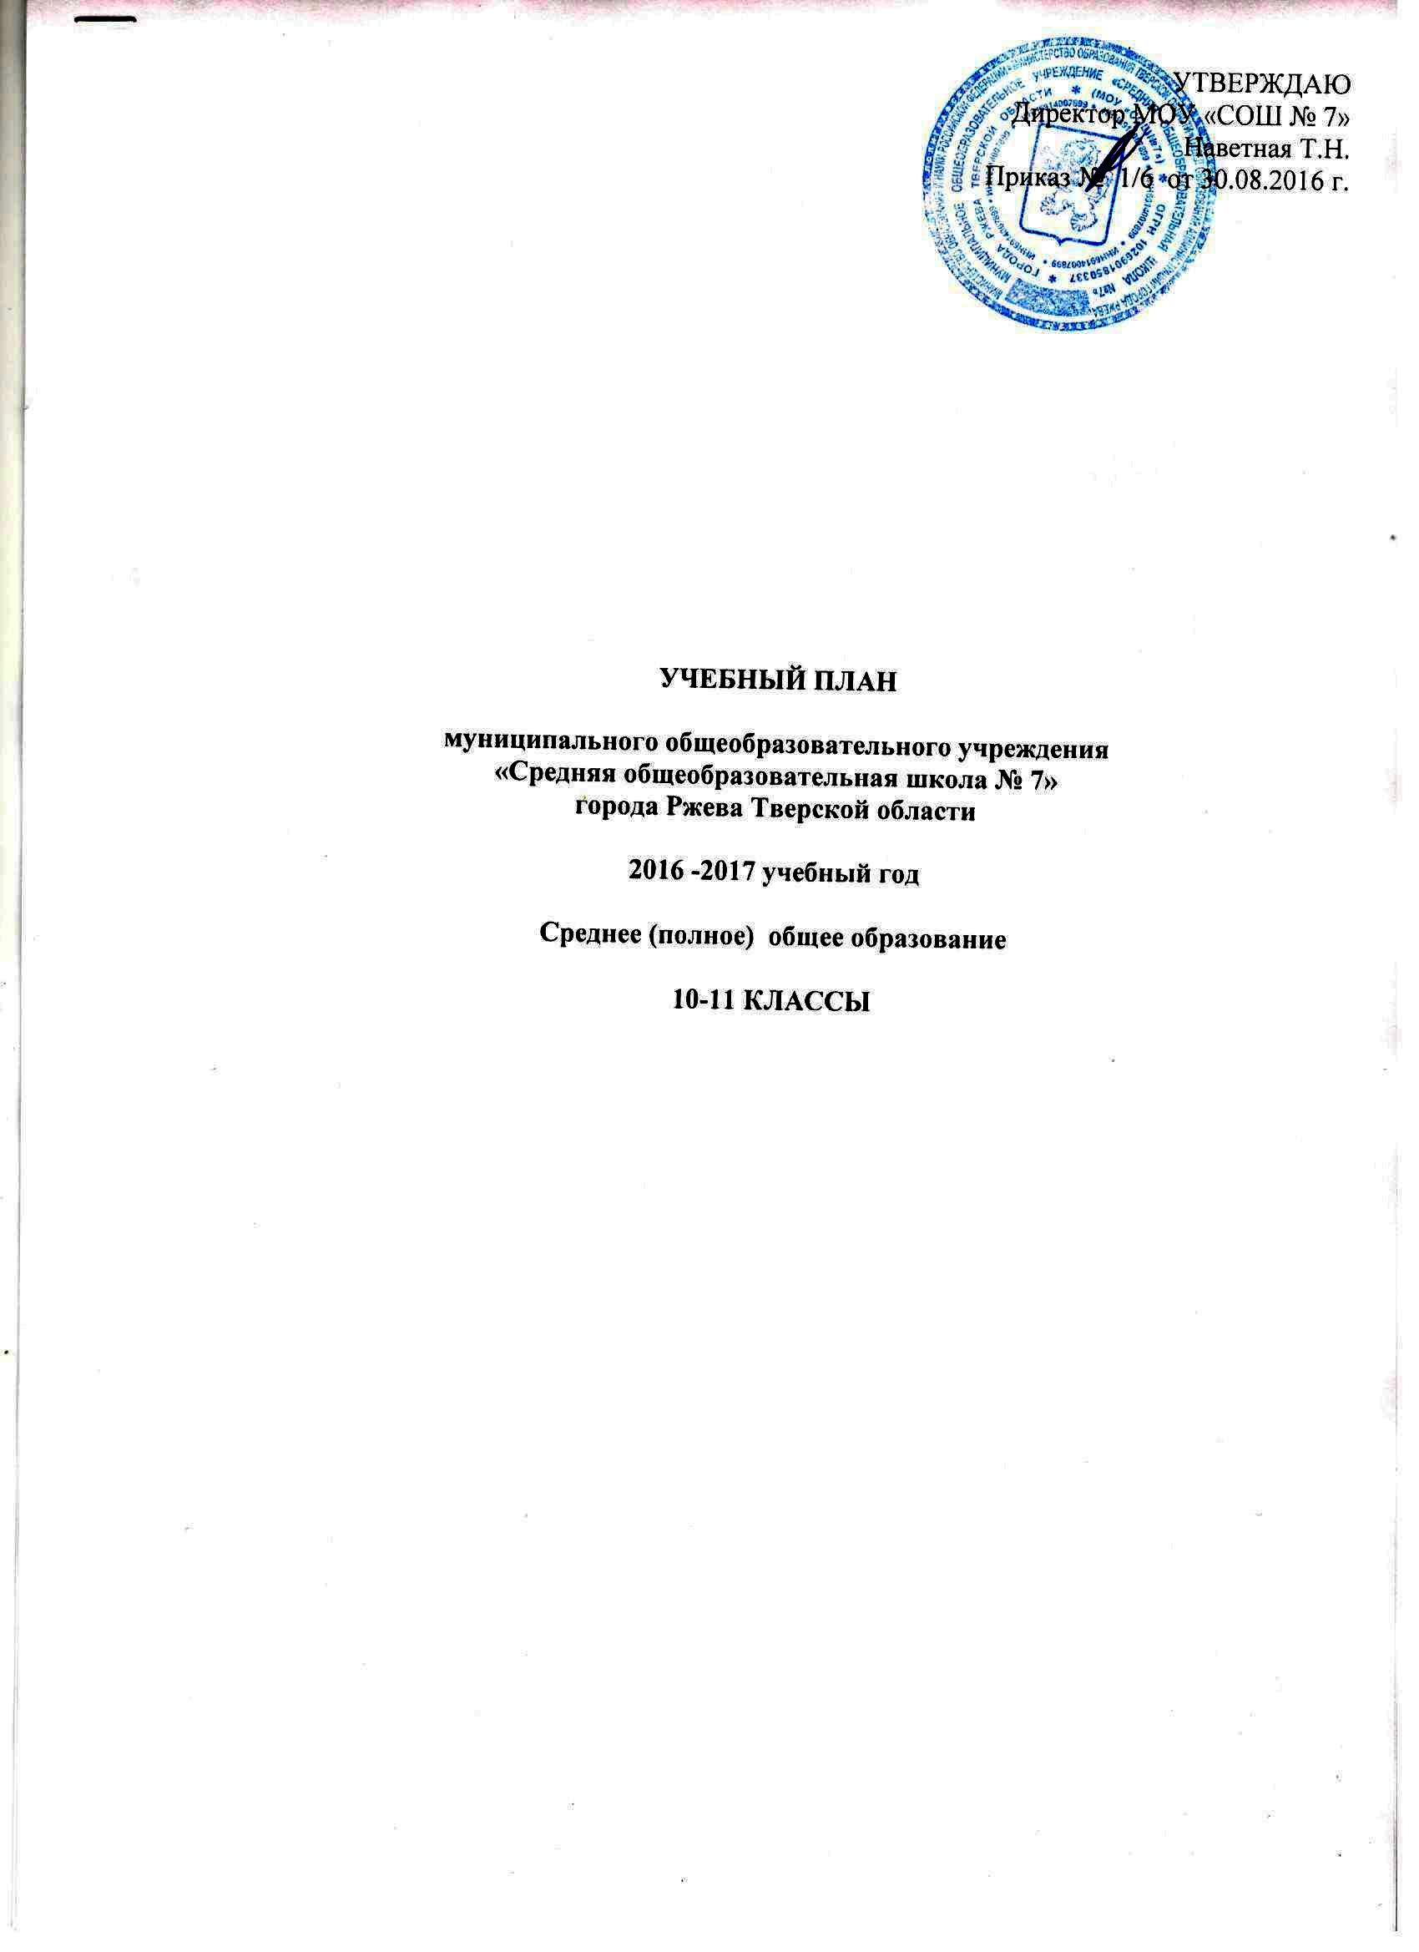

Пояснительная записка

Учебный план МОУ «СОШ № 7» разработан для 10-11-х классов на основе базисного учебного плана для общеобразовательных учреждений Тверской области, реализующих программы общего образования (приказ Министерства образования РФ от 09.03.2004 года №1312 «Об утверждении федерального базисного учебного плана и примерных учебных планов для образовательных учреждений РФ, реализующих программы общего образования») и базисного учебного плана для образовательных учреждений Тверской области, реализующих программы общего образования (Приказ Министерства образования Тверской области от 14.05.2012г. № 1018/ПК) в соответствии с санитарно-эпидемиологическими правилами и нормами «Гигиенические требования к условиям обучения школьников в общеобразовательных учреждениях, СанПина 2.4.2. 2821-10»
Нормативной правовой базой учебного плана нашей школы являются:
- Конституция РФ (ст.43);
- Закон «Об образовании в Российской Федерации» (ст. 9, 13, 14, 15, 32) (действующая редакция);
- Типовые положения об общеобразовательном учреждении разных типов и видов (Постановления Правительства РФ);
- СанПиН, 2.4.2.2821–10 «Санитарно – эпидемиологические требования к условиям и организации обучения в общеобразовательных учреждениях»
- Приказ Министерства образования Тверской области от 14.05.2012г. № 1018/ПК «Об утверждении регионального базисного учебного плана для образовательных учреждений Тверской области, реализующих программы общего образования».

Учебный план школы направлен на решение следующих задач:
- на обеспечение базового образования учащихся в условиях общеобразовательной школы;
- на создание максимально вариативной образовательной среды, на основе профилизации
10-11-х классов;
- на осуществление индивидуального подхода к учащимся.

МОУ «СОШ № 7» является общеобразовательной, работает в режиме шестидневной учебной недели для 10-11 классов, продолжительность урока 40 минут.
Предметы федерального и регионального компонентов изучаются в полном объеме.
Продолжительность учебного года в 10 классе составляет 35 учебных недель, 11 классе составляет 34 учебные недели.
Учебные курсы федерального компонента представлены в учебном плане школы в полном объеме, без изменений, с соблюдением часовой недельной нагрузки по каждому предмету, что обеспечивает единство школьного образования в стране.
Базисный учебный план включает в себя три компонента содержания образования: федеральный, региональный (национально-региональный), компонент образовательного учреждения.
Базовые общеобразовательные учебные предметы - учебные предметы федерального компонента направлены на завершение общеобразовательной подготовки обучающихся и являются обязательными для всех учащихся во всех профилях обучения. Федеральный базисный учебный план предполагает функционально полный, но минимальный их набор. Обязательными базовыми общеобразовательными учебными предметами для 10 – 11 классов (универсальный вариант БУП) являются: русский язык (1 час в неделю – 34 часов в год), литература (3 часа в неделю – 102 часов в год), иностранный язык (3 часа в неделю – 102 часов в год), мировая художественная культура (1 час в неделю – 34 часа в год), математика (4 часа в неделю – 136 часов в год), география (2 часа в неделю в 10 классе), информатика и ИКТ (1 час в неделю – 34 часа в год), история (2 часа в неделю – 68 часов в год), обществознание (2 часа в неделю – 68 часов в год), биология (1 час в неделю –34 часа в год), химия (1 час в неделю – 34 часа в год), физика (2 часа в неделю – 68 часов в год), физическая культура (3 часа в неделю – 102 часов в год), основы безопасности жизнедеятельности (1 час неделю –34 часа в год), технология (1 час в неделю –34 часов в год), МХК (1 час в неделю – 34 часа в год).
За счет компонента образовательного учреждения в 10 и 11 общеобразовательным классах (универсальный вариант БУПа) по просьбам родителей учащихся выделены часы на усиление изучения математики (1 час в неделю – 34 часа в год) и русского языка (2 час в неделю – 34 часа в год). В целях возможности обеспечения выполнения обязательных требований к уровню подготовки учащихся и возможности изменения профиля обучения, учитывая просьбы учащихся и их родителей, из вариативной части БУПа отведены часы на усиление изучения биологии (1 час в неделю – 34 часа в год), истории (1 час в неделю – 34 часа в год).
С целью создания условий для существенной дифференциации и индивидуализации содержания образования старшеклассников и способствуя удовлетворению познавательных интересов обучающихся в различных сферах человеческой деятельности, в 10 классе из вариативной части БУПа вводятся элективные курсы:
1) «Культура письменной и устной речи»
2) «Трудные вопросы математики»
В 11введены элективные курсы с целью расширения теоретических и практических знаний обучающихся:
1) «Культура письменной и устной речи»
2) «Трудные вопросы математики»
3) «Решение креативных задач по физике»
4) «Современные вопросы литературы»

Учебный план
МОУ «СОШ № 7» на 2015-2016 учебный год
по программе среднего (полного) общего образования

Учебные предметы |  | Количество часов в неделю
 |  | 10 класс |  |  | 11 класс
 |  | Ф |  | Ш | Ф | Ш
Русский язык |  |  | 1 | 2 | 1 | 2
Литература |  |  | 3 |  | 3
Иностранный язык |  |  | 3 |  | 3
Математика |  |  | 4 | 2 | 4 | 2
История |  |  | 2 | 1 | 2 | 1
Обществознание (включая экономику и право) |  |  | 2 |  | 2
Естествознание: | Биология |  | 1 | 1 | 1 | 1
Естествознание: | Химия |  | 1 |  | 1
Естествознание: | Физика |  | 2 | 1 | 2 | 1
География |  |  | 2
Физическая культура |  |  | 3 |  | 3
Информатика и ИКТ |  |  | 1 |  | 1
ОБЖ |  |  | 1 |  | 1
Технология |  |  | 1 |  | 1
Искусство (МХК) |  |  | 1 |  | 1
Всего |  |  | 28 | 7 | 26 | 7
Элективные учебные предметы
«Культура письменной и устной речи» |  |  |  |  | 1
Программирование и информатика |  |  | 1 |  | 1
«Трудные вопросы математики» |  |  | 1 |  | 1
«Решение креативных задач по физике» |  |  |  |  | 1
«Современные вопросы литературы»
всего |  |  | 2 часа |  | 4 часа
Предельно допустимая аудиторная учебная нагрузка при 6-дневной неделе |  |  | 37 часов |  | 37 часов

Система дополнительного образования
кадетских 10 – 11 классов

МОУ «СОШ № 7» г. Ржева разрабатывает систему внеурочной деятельности в соответствии с Положением о кадетском классе. Основными функциями внеурочной деятельности и дополнительного образования в кадетском классе являются:
- Профессиональное гражданское самоопределение обучающихся.
- Изучение школьных предметов на более высоком уровне, развитие логического мышления и общеучебных умений и навыков в целях подготовки для поступления в военные и гражданские ВУЗы.
- Развитие коммуникативных контактов на межличностном, межшкольном уровнях, сознания социальных и нравственных ценностей.
- Формирование нравственности и духовного образа жизни, на что оказывает влияние участие в детских объединениях, изменение содержания личностно значимых проблем, структуры свободного времени.

Основные цели дополнительного образования:
- воспитание кадет в духе преданности своей Родине и осознание потребности служения Отечеству на гражданском или военном поприще;
- развитие мотивации личности;
- реализация дополнительных образовательных программ и услуг в интересах личности, общества, государства.
Одним из главных аспектов системы дополнительного образования является преемственность и взаимосвязь с урочной деятельностью.
Программа основана на принципах гуманизма и воспитывает ценностное отношение к миру, к другим людям, к самому себе в духе патриотизма.
В качестве основных условий реализации идей, целей, направлений развития кадетского образования рассматриваются следующие:
-учет в педагогической деятельности особенностей взросления подростка;
-необходимая материально-техническая база;
-нормативно-правовое обеспечение;
-насыщенная среда;
-профессионализм педагогических кадров.

Основные направления реализации программы дополнительного образования:
- Духовно-нравственное;
- Эстетическое;
- Военно-физическое;
-Спортивное;
- Патриотическое.

План внеурочной деятельности МОУ « СОШ №7»
на 2015– 2016 учебный год

Направления внеурочной деятельности | Факультатив, кружок, общественно –полезная практика | Класс
Направления внеурочной деятельности | Факультатив, кружок, общественно –полезная практика | 10 | 11
ДУХОВНО – НРАВСТВЕННОЕ. | «Духовные истоки» | 1 | 1
ДУХОВНО – НРАВСТВЕННОЕ. | Деловой этикет | 1 | 1
ДУХОВНО – НРАВСТВЕННОЕ. | Тайны психологии | 1 | 1
ЭСТЕТИЧЕСКОЕ | Хореография | 1 | 1
ВОЕННО-ФИЗИЧЕСКОЕ | Строевая подготовка | 1 | 1
ВОЕННО-ФИЗИЧЕСКОЕ | Строевой устав Вооруженных сил РФ | 1 | 1
спортивное | Волейбол | 1 | 1
спортивное | Рукопашный бой | 1 | 1
ПАТРИТИЧЕСКОЕ | Патриотическая песня | 1 | 1
ПАТРИТИЧЕСКОЕ | Спасатель | 1 | 1
Профориентация | Автодело |  | 1
ИТОГО: |  | 10 | 11

